Biologie samenvatting hoofdstuk 3 ‘Gaswisseling en uitscheiding’

*§3.1 ‘Gaswisseling’*

* ***Gaswisseling:*** opname en afgifte van stoffen door het ademhalingsstelsel.

De neusholte is bekleed met ***neusslijmvlies***. De buitenlaag van het neusslijmvlies bestaat uit ***trilhaarepitheel***, hier bevindt zich de slijmproductiecellen en trilhaarcellen. Neusharen houden grote stofdeeltjes tegen. Ziekteverwekkers blijven plakken aan het slijm op het neusslijmvlies. De beweging van de trilharen brengen het slijm naar de keelholte.

* ***Bijholten:*** holten in de schedelbeenderen, bekleed met slijmvlies. Slijm wordt afgevoerd via de neusholte.

De binnengestroomde lucht wordt vochtig gemaakt door het slijm en verwarmd door de bloedvaten in het neusslijmvlies. In het strottenhoofd liggen de ***stembanden***. Dat zijn trillende vliezen. In de wand van de luchtpijp en de bronchiën zitten de hoefijzervormige kraakbeenderen. De ***bronchiën*** (met kraakbeenringen) vertakken zich in bronchiolen, die bestaan uit spierweefsel. Samentrekking of ontspanning van het weefsel regelt de hoeveelheid lucht per ademhaling.

* 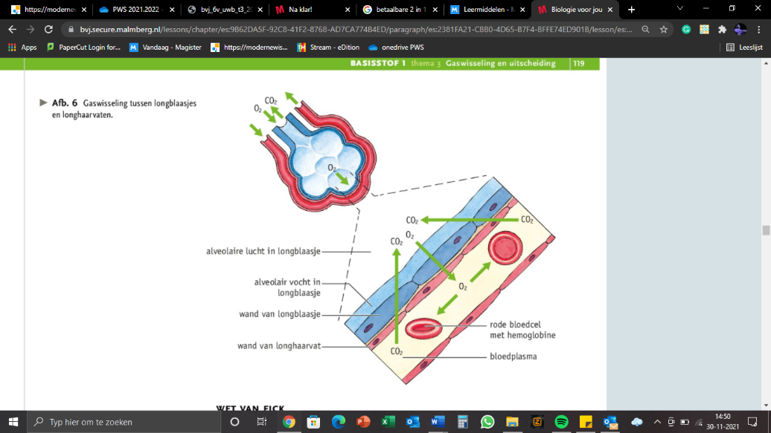***Longblaasjes:*** uiteinden van de bronchiolen. Bekleed met slijmvlies, geprikkeld slijmvlies laat je hoesten. Hier vindt gaswisseling plaats. Zijn bedekt met alveolair vocht.

Het aandeel zuurstof in de luchtdruk wordt aangegeven met de ***partiële druk*** of ***pO2***. In de longen vindt diffusie plaats van gas naar vloeistof. Dit is van alveolaire lucht naar het alveolaire vocht. Diffusie van alveolaire vocht en het bloedplasma wordt veroorzaakt door het verschil in partiële gasdruk. Door het verschil in partiële koolstofdioxidedruk vindt diffusie plaats van het bloedplasma naar het alveolaire vocht. CO2 wordt afgegeven.

*Gaswisseling tussen longblaasjes en haarvaten*

* ***Wet van Fick: $n=D*A* \frac{Δc}{Δx}$***  *hierin geldt ∆c of ∆p*

Zuurstof wordt vooral gebonden aan hemoglobine in de rode bloedcellen. Wanneer een ijzer molecuul uit de hemoglobine bindt aan zuurstof, ontstaat oxyhemoglobine. Dit is een evenwichtsreactie. Als alle hemoglobine is omgezet in oxyhemoglobine dat is het verzadigd. Hemoglobine is donkerrood. Pas als de hemoglobine bijna helemaal verzadigd is, kan de zuurstofconcentratie van het bloedplasma gelijk worden aan het alveolaire vocht.

* ***pO2:*** druk van zuurstof in de cellen. Hier hangt de hoeveelheid vrijgekomen zuurstofmoleculen vanaf.

De pH van het bloed hangt af van de CO2-concentratie. Veel opname van CO2 zorgt ervoor dat de pH daalt. Hierdoor komen er meer zuurstofmoleculen vrij uit hemoglobine (***Bohr-effect***). Hoe hoger de temperatuur, hoe meer zuurstof er vrijkomt. Bij dissimilatie ontstaat CO2. Diffusie verplaatst deze moleculen. Ze worden vervoerd in waterstofcarbonaationen (HCO3-). Het reageert met water tot H2CO3. Dit is instabiel en valt uiteen. Koolzuuranhydrase versnelt deze reactie.

* ***Tracheeën:*** gaswisseling bij insecten, dit gebeurt door middel van vertakte adembuizen. Hebben een groot gaswisselingsoppervlakte door vertakking. De openingen heten stigmata.

Er is een groot concentratieverschil door ventileren van de lucht in de tracheeën door pompende bewegingen in het achterlijf. Bij vissen worden kieuwen gebruikt. De kieuwen zijn opgebouwd uit kieuwbogen met kieuwplaatjes. Tussen de kieuwbogen bevinden zich kieuwspleten. Water verversen gebeurt door de kieuwlamellen en door bloedstroming. ***Lamellen*** zorgen voor groot gaswisselingsoppervlak. Door tegengestelde stroomrichting diffundeert meer zuurstof naar het bloed. Er kan veel zuurstof worden opgenomen uit het water.

*§3.2 ‘Longventilatie’*

Om de pO2 en de pCO2 constant te houden moet de lucht in de longen worden ververst. Dit heet ***longventilatie***. De zijwanden van de borstholte worden gevormd door de ribben en de tussenribspieren. Elke long heeft 2 vliezen. Deze zijn vergroeid met de longen. Het borstvlies is vergroeid met de ribben, de tussenribspieren en het middenrif. De interpleurale ruimte bevat vloeistof.

* Longvlies en het borstvlies niet los van elkaar
* Schuiven
* Scheurtjes worden voorkomen
* Druk lager dan druk van de buitenlucht

Bij ribademhaling (***borstademhaling***)bewegen de ribben en het borstbeen. Bij middenrifademhaling (***buikademhaling***) beweegt het middenrif. Bij het normaal ademhalen vinden de ventilatiebewegingen van beide ademhalingen tegelijkertijd plaats. Rustige inademing komt tot stand doordat de buitenste tussenribspieren de ribben + borstbeen omhoog en naar voren trekken. De binnenste tussenribspieren trekken de ribben + borstbeen omlaag. Afplatten 🡪 volumevergroting van borstholte en longen. De organen worden naar achteren gedrukt en de buikwand komt naar voren.

* ***Rustige inademing*** door tussenribspieren en middenrifspieren die volume vergroten 🡪 luchtdruk hoger dan druk in de longen 🡪 lucht komt de longen in.
* ***Rustige uitademing*** door ontspanning van spieren terug naar oorspronkelijke stand 🡪 druk in de buikholte neemt toe 🡪 volume neemt af 🡪 luchtdruk wordt hoger dan lucht in longen.

Longweefsel is elastisch en verkeert in uitgerekte toestand, hierdoor is de druk in de ruimte tussen het borstvlies en longvlies lager dan de buitenlucht.

* ***Diepe inademing***: spieren in de hals trekken samen 🡪 ribben en borstbeen verder omhoog en naar voren.
* ***Diepe uitademing***: binnenste tussenribspieren trekken samen 🡪 borstkas kleiner 🡪 spieren in de buikwand trekken samen 🡪 verhoogde druk in buikholte 🡪 middenrif omhoog 🡪 uitademen.
* ***Ademvolume***: de hoeveelheid lucht die bij een rustige ademhaling wordt in- en uitgeademd.
* Een deel van de ingeademde lucht blijft achter in de luchtwegen, de ***dode ruimte*** (bronchiën, luchtpijp, keel- of neusholte) Deze lucht wordt ongebruikt weer uitgeademd.
* ***Vitale capaciteit***: de hoeveelheid lucht die maximaal per ademhaling kan worden verplaatst en omvat:
* Het ***ademvolume***
* Het ***inspiratoir reservevolume***: lucht die bij een maximale inademing extra wordt ingeademd.
* Het ***expiratoir reservevolume***: lucht die bij een maximale uitademing extra wordt uitgeademd.
* ***Longcapaciteit***: het totale longvolume; vitale capaciteit + restvolume.
* ***Restvolume***: blijft na een maximale uitademing achter in de longen.

Het ademcentrum regelt de activiteit van ademhalingsspieren. Bij inspanning stijgt de pCO2. De zintuigcellen zijn chemoreceptoren, versturen via zenuwen naar het ademcentrum. Impulsen gaan via zenuwen naar ademhalingsspieren, deze trekken krachtiger samen. Lagere luchtdruk zorgt op grote hoogte voor snellere ademhaling door daling van de pO2.

Rekreceptoren in de bronchiën nemen een rek waar en sturen impulsen die een remming van inademing tot gevolg hebben. Ontstaan impulsen die, via het ademcentrum, een remming van een inademing kan verzorgen, waardoor de rekking van de longen stopt.

*§3.3 ‘De lever’*

De functie van de lever is door het omzetten van stoffen en door opslag en uitscheiding van stoffen, zorgen voor homeostase 🡪 cellen produceren gal. In de lever worden stollingsfactoren voor de bloedstolling gevormd. Ook andere plasma-eiwitten zoals albuminen worden in de lever gesynthetiseerd.

* ***Leverlobje***: hier bestaat de lever uit, zeshoekig. Vertakkingen naar aderen. Gal stroomt van de levercellen naar de hoekpunten van een leverlobje.

Galzuren emulgeren vetten en oliën. Dode rode bloedcellen scheiden ijzer en kleurstoffen. Kleurstoffen worden met gal uitgescheiden. IJzer bindt aan een eiwit, dit heet ***Ferritine***. Dit kan weer vrijkomen. Het wordt gebruikt bij de aanmaak van hemoglobine. ***Bilirubine*** is een galkleurstof uit hemoglobine. In de lever wordt deze oplosbaar gemaakt.

***Koolhydraatstofwisseling:*** De lever slaat glycogeen op en maakt dit weer vrij zodra dit nodig is. De α-cellen en β-cellen in de eilandjes van Langerhans glucagon en insuline. Zij handhaven de normwaarde van glucose.

***Eiwitstofwisseling:*** De lever heeft ook functies bij eiwitstofwisseling. In de lever worden eiwitten gevormd uit aminozuren. Een groot deel wordt onaangetast afgevoerd, de rest wordt gebruikt om eiwitten van te maken.

* Graphical user interface, application

  Description automatically generated***Transanimering:*** Aminozuren kunnen door het verplaatsen van een aminogroep, omgezet worden in een niet-essentieel aminozuur.
* ***Desanimering:*** Overtollige aminozuren worden afgebroken in de lever. De -NH2 wordt afgesplitst en omgezet in ammoniak (NH3).
* ***Vetstofwisseling***: vorming van niet-essentiële vetzuren uit andere vetzuren, aminozuren of monosachariden; de vorming en afbraak van cholesterol.

Ammoniak wordt in de lever omgezet tot ureum, voorurine. De lever haalt giftige stoffen uit het bloed en maakt ze onwerkzaam. Een deel van deze stoffen wordt door de nieren uitgescheiden. Door overmatig alcoholgebruik sterven levercellen af. Bindweefsel vervangt deze cellen en hier kan vet in komen (***levercitose***). Een deel van de gifstoffen worden opgeslagen in de lever, huid en haren.

*§3.4 ‘De nieren’*

Door nierslagaders stroomt zuurstofrijk bloed naar de nieren. De nieren verwijderen schadelijke stoffen. Het bloed wordt doorgevoerd door de nieraders. Vooral de uitscheiding van overtollig water en overtollige zouten blijft de osmotische waarde constant.

* ***Urine***: verwijderde stoffen zoals water, zouten en schadelijke stoffen

De urine uit de urineblaas wordt afgevoerd via de urinebuis. De niet bestaat uit 3 onderdelen:

* De nierschors (vorming voorurine)
* Het niermerg (vorming urine)
* Het nierbekken (verzameling urine)

Een ***niereenheid*** (***nefron***) bestaat uit een ***nierbuisje***/nierkanaaltje. Hier wordt urine gevormd. De buisjes monden uit in verzamelbuisjes. Via de verzamelbuisjes komt de urine terecht in de nierbekkens. De onderdelen van een niereenheid zijn:

* Aanvoerende arteriole (vertakt zich tot een haarvatenkluwen binnen het nierkapsel)
* Kapsel van Bowman (pacman bovenin, functie: maakt voorurine d.m.v. ultrafiltratie)
* Afvoerende arteriole (vertakt zich tot een haarvatennet om het nierbuisje, en voorziet cellen van zuurstof en voedingsstoffen)
* Lis van Henle (twee gekronkelde delen en een lus, functie: dalende deel wisselt water uit, stijgende deel worden zouten uitgewisseld. De voorurine stroomt in tegengestelde richting, waardoor de osmotische waarde in de richting van het buigpunt toeneemt.)
* Nierbuisje (actief transport zorgt voor terugresorptie van nuttige stoffen uit de voorurine plaats, waardoor de osmotische waarde van het niermergweefsel hoger wordt dan die van het nierschorsweefsel)
* Verzamelbuisjes (hoge osmoitsche waarde zorgt voor wateronttrekking.
* Lichaam van Malpighi: het nierkapsel met de haarvatenkluwen.

De vorming van voorurine begint met ***ultrafiltratie***. De bloedruk in de haarvaten is heel hoog. Er wordt een deel van het bloedplasma de nierkapsels wordt ingeperst. De grote moleculen blijven. Het vocht in de kapsels heet voorurine.

Van voorurine naar urine vindt plaats in de nierbuisjes en de verzamelbuisjes. Nuttige stoffen worden selectief verwijderd uit de urine. Dit heet ***terugresorptie***, actief transport. Door terugresorptie neemt de osmotische waarde in het kronkelende deel, water uit de voorurine gaat naar weefselvloeistof.

* ***Antidiuretisch hormoon***: ADH, stimuleert terugresorptie vanuit de hypofyseachterkwab. Zorgt voor verhoging permeabiliteit van celmembranen. De hypofyse reageert op osmosereceptoren in de hypothalamus.
* ***Aldosteron***: bijnierschors, zorgt voor actief transport van Na+-ionen van de voorurine naar de weefselvloeistof.
* ***Acidose***: een daling van de pH in het interne milieu; wordt tegengegaan door hogere afgifte van CO2.
* ***Alkalose***: een verhoging van de pH in het interne milieu; wordt gecompenseerd door lagere afgifte CO2.

Veranderingen van de pH worden opgevangen door buffers zoals hemoglobine (Hb). De buffers vullen een tekort aan waterstofionen of een overmaat ervan aan. De longen kunnen door longventilatie de uitscheiding van CO2 reguleren.

*§3.5 ‘De huid’*

* ***Opperhuid***: hoornlaag en de kiemlaag
* Hoornlaag 🡪 bescherming tegen beschadiging, uitdroging en infecties. Vaak dode cellen.
* Kiemlaag 🡪 aanvulling op hoornlaag. Levende cellen. Haren met haarzakjes.
* ***Lederhuid***: bindweefsel met zintuig, zenuwen, haarspieren, bloedvaten en zweetklieren.
* Bloedvaten en zweetklieren regelen lichaamstemperatuur.
* ***Onderhuids bindweefsel:*** opslag van vet in vetcellen.

In haarzakjes is er ***talg***. Dat is een vettige stof die de hoornlaag soepel houdt. ***Onderhuids bindweefsel*** is overal op de huid, behalve op plekken waar de huid dun is. Het beschermt organen. Vormen van temperatuursregeling zijn zweten, vernauwing- of verwijding van bloedvaten en kippenvel.